الدرس 19 : تحديد مكونات ومقادير وصفات الطعام

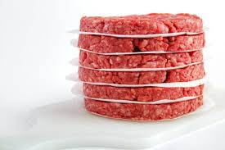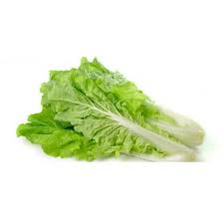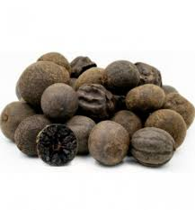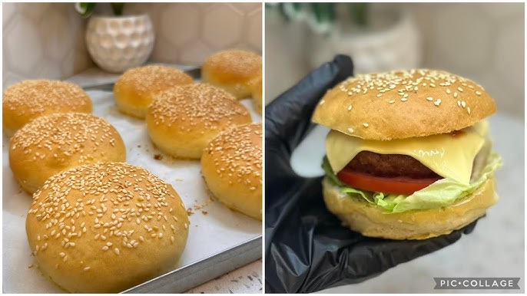**لاعداد وجبة برجر لحم نحتاج**